

RU

Торгтехника.РФ

https://obtorg.ru

СОКОВЫЖИМАЛКА

ДЛЯ ФРУКТОВ И ОВОЩЕЙ

Модель HA-007

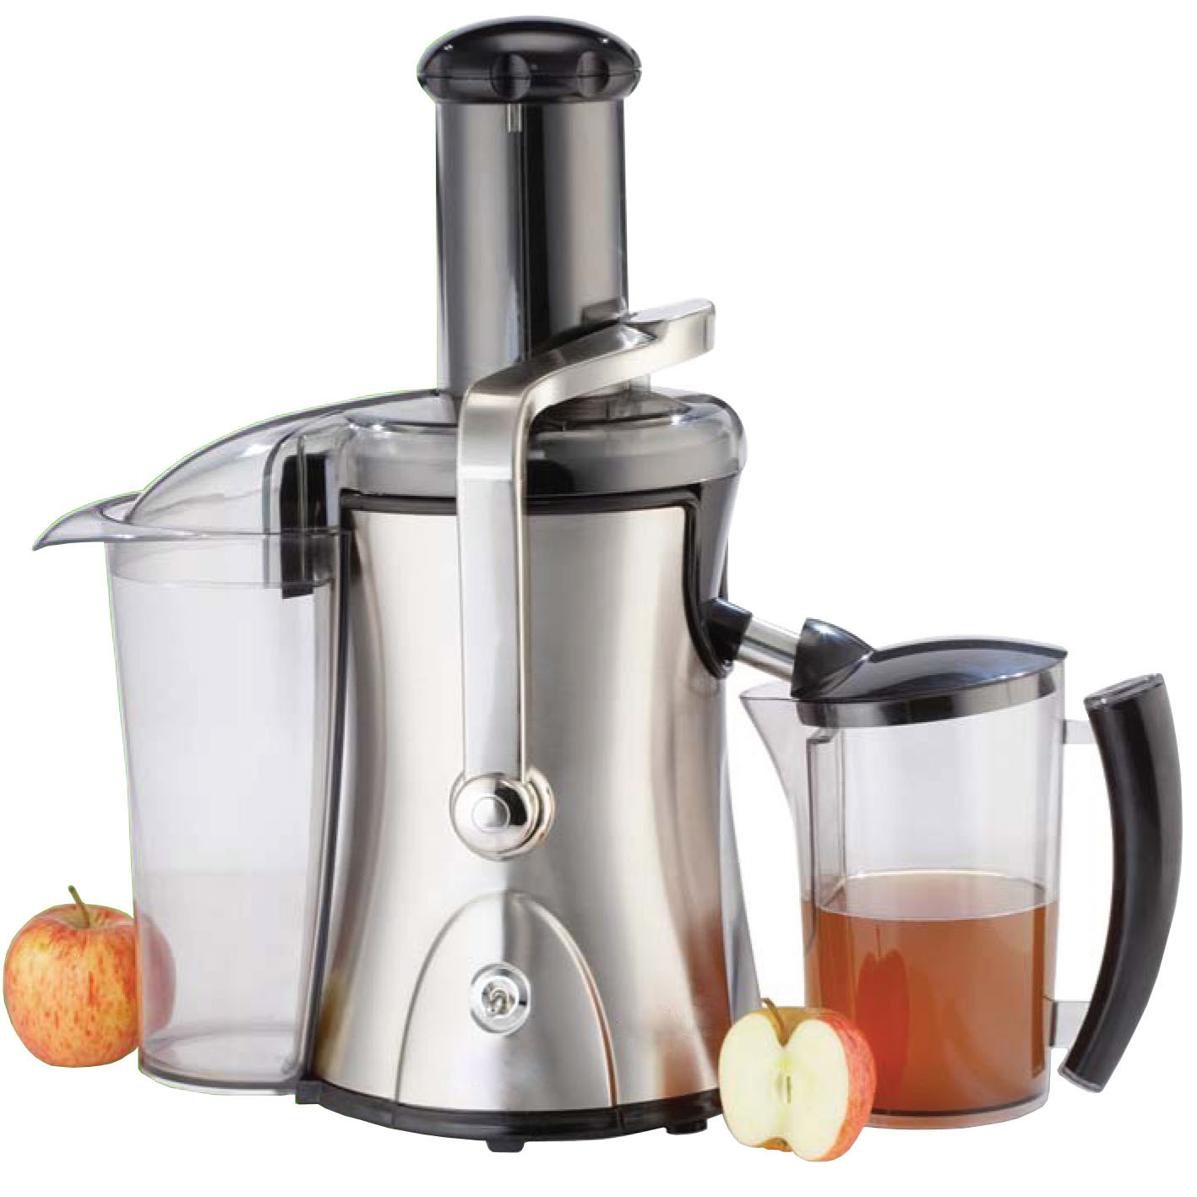

руководство по эксплуатации

ВВЕДЕНИЕ

Благодарим Вас за приобретение оборудования GASTRORAG.

Оборудование предназначено для выжимания соков из свежих овощей и фруктов (моркови, яблок
и пр.), предварительно вымытых и при необходимости очищенных и нарезанных на куски.

Перед началом работы внимательно ознакомьтесь с настоящим Руководством и сохраните его для дальнейшего использования при необходимости.

ТЕХНИКА БЕЗОПАСНОСТИ
- Не допускается использовать оборудование не по назначению.
- Оборудование не предназначено для эксплуатации на открытом воздухе.
- Оборудование следует устанавливать на устойчивой подставке с ровной горизонтальной поверхностью. Поверхность должна быть сухой и чистой. Подставка должна выдерживать вес оборудования.
- Оборудование следует размещать вдали от источников тепла (газовых и электрических плит, печей и т.п.). Не ставьте оборудование на конфорки газовых и электрических плит.
- Параметры электросети (напряжение, частота) должны соответствовать параметрам, приведенным на шильдике оборудования.
- Следите за тем, чтобы сетевой шнур не перевешивался через край подставки и не касался горячих и острых предметов. Не деформируйте шнур и не ставьте на него тяжести. При отключении электропитания не тяните за шнур, всегда беритесь за вилку.
- В качестве дополнительной меры безопасности оборудование оснащено коротким сетевым шнуром. Это минимизирует риск того, что шнур может перевеситься через край подставки, что пользователь может запутаться в шнуре, споткнуться об него или случайно за него потянуть. Во избежание травм, поражения электрическим током и повреждения оборудования настоятельно не рекомендуется использование удлинителей и переходников.
- К эксплуатации данного оборудования не могут быть допущены лица с ограниченными физическими, умственными и сенсорными способностями (включая детей), а также лица без должной подготовки, если только они не находятся под контролем или не проинструктированы о правильном использовании оборудования лицом, ответственным за их безопасность.
- Перед включением оборудование должно быть полностью собрано, крышка должна быть закреплена в рабочем положении фиксатором.
- Не оставляйте включенное оборудование без присмотра, особенно если поблизости есть дети.
- В основании терки-фильтра находится нож с острыми лезвиями. Во избежание травм не трогайте лезвия ножа руками.
- Не пытайтесь подавать овощи и фрукты к вращающейся терке руками, пользуйтесь пестиком.
- Не касайтесь руками движущихся узлов при включенном оборудовании.
- Не допускается перегружать оборудование. Не загружайте единовременно слишком много продукта и не применяйте силу при подаче продукта к вращающейся терке.
- По окончании работы перед разборкой и очисткой оборудования убедитесь в том, что двигатель полностью остановился, и отключите электропитание (выньте вилку сетевого шнура из розетки).
- Во избежание поражения электрическим током не допускается брать сетевой шнур и вилку мокрыми руками, мыть моторный блок, сетевой шнур и вилку под прямой струей воды и погружать их в воду или иную жидкость.
- Не допускается использовать для очистки оборудования абразивные материалы, металлические губки и щетки, агрессивные хлорсодержащие чистящие средства, бензин, кислоты, щелочи и растворители.
- В случае обнаружения неисправности необходимо немедленно прекратить эксплуатацию оборудования. Не пытайтесь ремонтировать оборудование самостоятельно. Обратитесь к авторизованному дилеру компании-производителя.
- Не допускается эксплуатация оборудования с поврежденным сетевым шнуром и вилкой. Обратитесь к авторизованному дилеру компании-производителя для замены сетевого шнура.

ТЕХНИЧЕСКИЕ ХАРАКТЕРИСТИКИ

Модель | HA-007
Тип | Центрифуга с автоматическим  отделением отходов
Габаритные размеры (длина/длина с контейнером для сока х ширина х высота), мм | 320/450 х 230 х 460
Вес нетто, кг | 4
Потребляемая мощность, Вт | 1200
Параметры электросети | 220/50/1
Количество скоростей двигателя | 2
Максимальная длительность непрерывной работы, мин | 10
Материал корпуса | Нерж.сталь/пластмасса
Емкость контейнера для сока, л | 1,5
Емкость контейнера для отходов, л | 2,2

ОПИСАНИЕ ОБОРУДОВАНИЯ
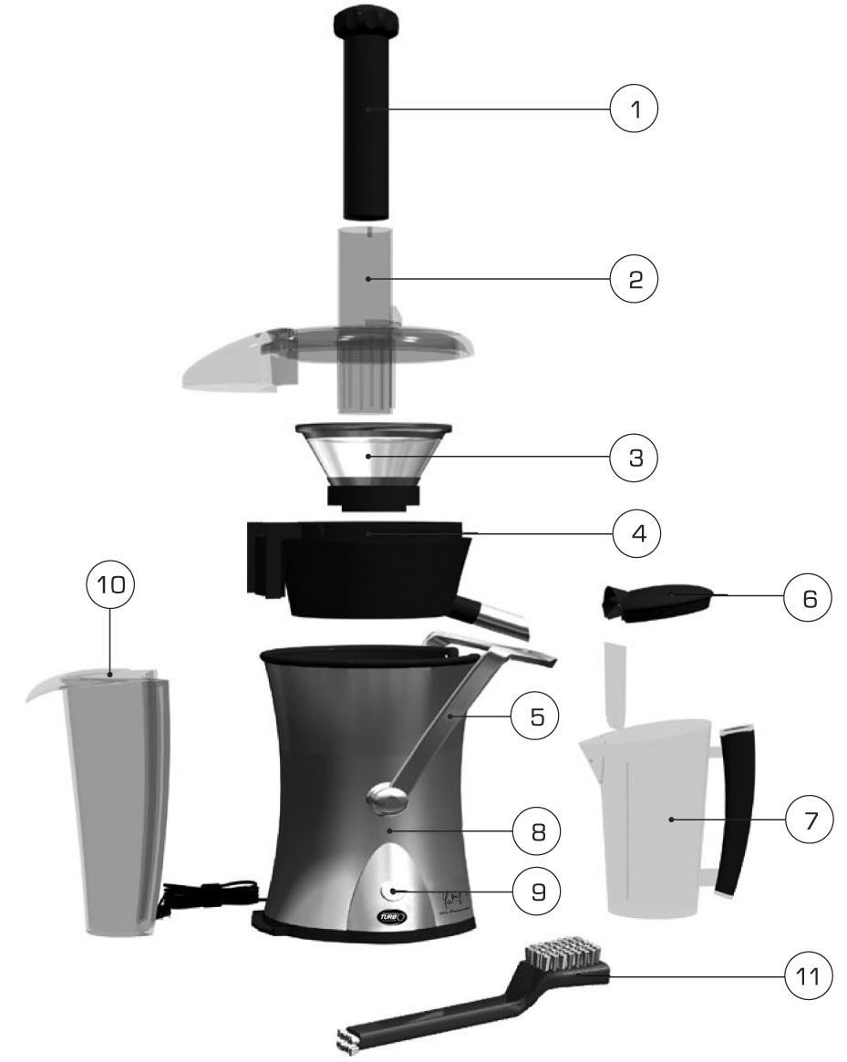

1 Пестик
2 Крышка чаши
3 Терка-фильтр
4 Чаша
5 Рычаг-фиксатор
6 Крышка контейнера для сока
7 Контейнер для сока
8 Моторный блок
9 Переключатель режимов работы
10 Контейнер для отходов
11 Нейлоновая щетка для очистки

ПОДГОТОВКА К РАБОТЕ (ПЕРЕД ПЕРВЫМ ВКЛЮЧЕНИЕМ)
- Распакуйте оборудование, удалите все упаковочные материалы. Не выбрасывайте документацию, входящую в комплект поставки.
- Внимательно ознакомьтесь с Руководством по эксплуатации.
- Протрите корпус оборудования сухой мягкой тканью.
- Вымойте все съемные узлы, контактирующие с овощами и фруктами, теплым мыльным раствором, тщательно ополосните чистой водой и просушите.

СБОРКА ОБОРУДОВАНИЯ
- Установите моторный блок (8) на устойчивую подставку с ровной горизонтальной поверхностью. Поверхность должна быть сухой и чистой. Подставка должна выдерживать вес оборудования.
- Убедитесь в том, что переключатель режимов работы (9) находится в среднем положении «OFF» (выкл.).
- Установите чашу (4) на моторный блок (8) так, чтобы носик чаши вошел в предназначенную для него прорезь на моторном блоке.
- Вставьте терку-фильтр (3) в чашу. Убедитесь в том, что терка-фильтр зафиксировалась в центральном гнезде чаши и ее вращению ничто не мешает.
- Слегка наклоните контейнер для отходов (10), поместите его под выступ чаши, расположенный с противоположной стороны от носика, затем верните контейнер в вертикальное положение и прижмите к моторному блоку так, чтобы выступ контейнера вошел в предназначенную для него прорезь в моторном блоке (Вы услышите щелчок).
- Закройте чашу крышкой (2) так, чтобы разгрузочное отверстие крышки оказалось над контейнером для отходов.
- Поверните рычаг-фиксатор (5) в вертикальное положение. Убедитесь в том, что крышка надежно закреплена фиксатором.
- Вставьте фильтр в контейнер для сока (7). Закройте контейнер для сока крышкой (6). Поставьте контейнер для сока под носик чаши.

ОСОБЫЕ УКАЗАНИЯ ПО УСТАНОВКЕ ТЕРКИ-ФИЛЬТРА
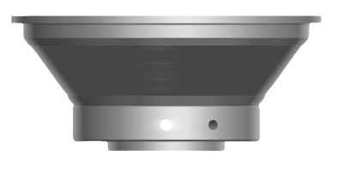
Для удобства сборки на чашу и терку-фильтр нанесена специальная маркировка.
- Найдите белый кружок в основании терки-фильтра.

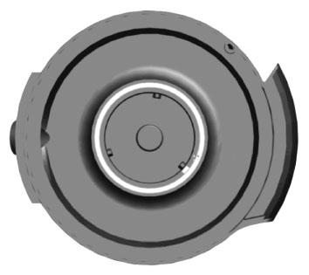

- Найдите второй белый кружок на стенке центрального гнезда чаши.

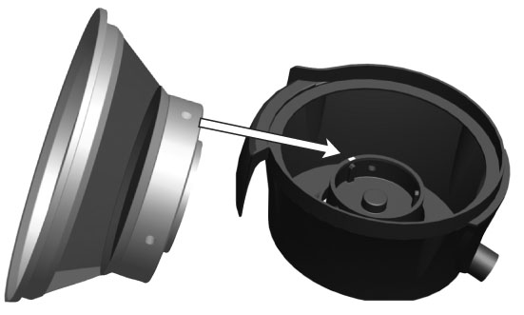

- Совместите два белых кружка и вставьте терку-фильтр в центральное гнездо чаши.

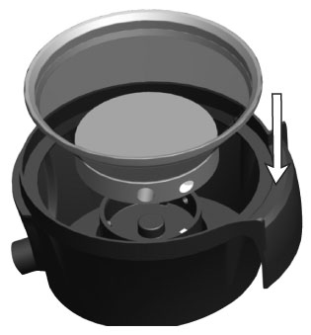

ПОДГОТОВКА ФРУКТОВ И ОВОЩЕЙ

- Тщательно вымойте фрукты и овощи.
- Кожура многих овощей и фруктов содержит большое количество полезных веществ, поэтому срезать ее не рекомендуется.

Кожуру необходимо срезать с огурцов, ананасов, дыни, цитрусовых фруктов.

Кожуру с цитрусовых фруктов необходимо удалять тщательно, включая ее внутреннюю часть. В противном случае у сока может появиться неприятный привкус.
- Крупные косточки (слив, абрикосов и т.п.) необходимо удалить во избежание повреждения оборудования. Удалять мелкие косточки нет необходимости.
- Загрузочный желоб крышки имеет достаточно большой диаметр, чтобы загружать большинство фруктов и овощей (яблоки, морковь, огурцы) целиком. Крупные фрукты и овощи следует нарезать на куски по размеру загрузочного отверстия.

ИСПОЛЬЗОВАНИЕ ОБОРУДОВАНИЯ

- Убедитесь в том, что оборудование полностью собрано и готово к работе.
Внимание!
Если крышка чаши не закреплена рычагом-фиксатором, оборудование не включится.
Если контейнер для отходов установлен неправильно (выступ контейнера не вошел в прорезь на моторном блоке), оборудование не включится.
- Убедитесь в том, что переключатель режимов работы находится в среднем положении «OFF» (выкл.). Включите электропитание (вставьте вилку сетевого шнура в розетку). Установите переключатель режимов работы в нижнее положение для низкой скорости вращения двигателя, в верхнее положение – для высокой скорости вращения двигателя. Начинать работу рекомендуется всегда на низкой скорости.
- Небольшими порциями загружайте подготовленные фрукты и овощи в загрузочный желоб и подавайте их к вращающейся терке при помощи пестика. Чтобы получить максимальное количество сока, нажим на пестик должен быть равномерным и не слишком сильным.
- В процессе работы оборудования сок вытекает из чаши через носик в контейнер для сока, а отходы попадают в контейнер для отходов.
- Не допускайте переполнения контейнера для отходов, т.к. это может привести к нарушению нормальной работы и выходу оборудования из строя. Для того, чтобы опорожнить контейнер, необходимо установить переключатель режимов работы в среднее положение «OFF» (выкл.), вынуть пестик, опустить рычаг-фиксатор и снять крышку чаши. После опорожнения контейнера можно собрать оборудование и продолжить работу.
- Оборудование предназначено для работы в повторно-кратковременном режиме. Время непрерывной работы оборудования не должно превышать 10 мин. После каждых 10 мин непрерывной работы необходимо сделать технологическую паузу 10 мин для охлаждения двигателя.

РЕКОМЕНДАЦИИ ПО ИСПОЛЬЗОВАНИЮ ОБОРУДОВАНИЯ

- Для удобства опорожнения и очистки контейнера для отходов рекомендуется вставлять в него полиэтиленовые пакеты для сбора отходов.
- Используйте свежие овощи и фрукты – содержание сока в них гораздо выше.
- К овощам и фруктам с высоким содержанием сока относятся: ананасы, яблоки, огурцы, сельдерей, морковь, шпинат, дыни, помидоры и большинство цитрусовых.
- Твердые овощи и фрукты не следует нарезать слишком мелко. Размеры куска определяются размерами загрузочного отверстия.
- Мягкие овощи и фрукты с кожурой (помидоры, виноград и т.п.) перед загрузкой в соковыжималку рекомендуется измельчать.
- Длинные овощи, такие как морковь, необходимо загружать острым концом вниз.
- Листовую зелень (капусту, шпинат и пр.) перед загрузкой в соковыжималку рекомендуется скатать в ролики диаметром 2 – 3 см.
- При приготовлении соков из листовой зелени и овощей сначала следует загружать зелень, а затем твердые овощи. Сок твердых овощей будет способствовать лучшей экстракции сока из зелени.
- При приготовлении соков из нескольких видов овощей и фруктов рекомендуется чередовать их при загрузке в соковыжималку. Начинать экстракцию рекомендуется с более мягкого продукта.
- Оборудование не предназначено для переработки волокнистых овощей и фруктов, а также бананов, папайи, авокадо, т.к. из них нельзя извлечь сок.
- Не допускается переработка твердых продуктов, таких как кокосовые орехи, т.к. они могут повредить терку и двигатель.
- Поскольку витамины быстро разрушаются, сок необходимо употребить как можно скорее.
- Яблочный сок быстро окисляется и приобретает коричневый цвет. Для замедления процесса окис-ления рекомендуется добавить в него несколько капель лимонного сока.
- Мякоть, образовавшаяся в результате выжимания сока, может быть использована для приготовления супов, соусов, джемов, десертов и т.п.

РЕКОМЕНДАЦИИ ПО ВЫБОРУ СКОРОСТИ

Продукт | Скорость
ФРУКТЫ
Яблоки | Высокая
Груши | Низкая
Апельсины (без кожуры) | Низкая
Виноград (с косточками или без косточек) | Низкая
Сливы (без косточек) | Низкая
Нектарины (без косточек) | Низкая
Абрикосы (без косточек) | Низкая
Киви (без кожуры) | Низкая
Манго (без кожуры и косточек) | Низкая
Ананас (без кожуры и сердцевины) | Высокая
Арбузы (без кожуры) | Низкая
ОВОЩИ
Морковь | Высокая
Свекла | Высокая
Огурцы | Низкая
Помидоры | Низкая
Сельдерей | Высокая
Белокочанная капуста | Высокая
Цветная капуста | Высокая
Брюссельская капуста | Высокая
Брокколи | Высокая
Фенхель | Высокая
ЯГОДЫ
Малина | Низкая
Черника, голубика | Низкая

РАЗБОРКА ОБОРУДОВАНИЯ

- Установите переключатель режимов работы в среднее положение «OFF» (выкл.).
- Отключите электропитание (выньте вилку сетевого шнура из розетки).
- Выньте пестик и опустите рычаг-фиксатор.
- Снимите крышку. Выньте контейнер для отходов.
- Возьмитесь за чашу обеими руками и снимите ее с моторного блока вместе с теркой-фильтром.

ОЧИСТКА ОБОРУДОВАНИЯ

Перед очисткой необходимо отключить электропитание и выполнить разборку оборудования.
Не допускается использовать для очистки оборудования абразивные материалы, металлические губки и щетки, агрессивные хлорсодержащие чистящие средства, бензин, кислоты, щелочи и растворители.
Не допускается мыть моторный блок, сетевой шнур и вилку под прямой струей воды и погружать их в воду или иную жидкость.
Допускается мыть чашу, терку-фильтр, контейнер для отходов, контейнер для сока с фильтром и крышкой в посудомоечной машине (только в верхней кассете).
- При очистке терки-фильтра следует соблюдать осторожность, т.к. ее легко повредить. Кроме того, лезвия ножа очень острые. Не касайтесь их руками. Сразу же по окончании работы замочите терку-фильтр в теплом мыльном растворе на 10 мин, после чего очистите нейлоновой щеткой (11), тщательно ополосните чистой водой и просушите. Если мякоть и волокна засохнут на фильтре, это приведет к снижению эффективности работы оборудования.
- Вымойте все съемные узлы оборудования теплым мыльным раствором, тщательно ополосните чистой водой и просушите.
- Протрите моторный блок чистой влажной губкой или тканью.

НЕИСПРАВНОСТИ И СПОСОБЫ ИХ УСТРАНЕНИЯ

Неисправность | Возможная причина и способы устранения
Оборудование включено, но не работает | Крышка не закреплена рычагом-фиксатором (5).  Рычаг-фиксатор должен войти в два желобка, расположенных по обеим сторонам крышки.  ИЛИ  Выступ контейнера для отходов (10) не вошел в предназначенную для него прорезь в моторном блоке (8).  При установке контейнера для отходов в рабочее положение Вы должны услышать щелчок в момент входа выступа в прорезь. Если щелчка нет, выньте контейнер и начните сначала. Чтобы убедиться, что контейнер для отходов (10) установлен правильно, слегка пошевелите его. Если контейнер установлен правильно, он не сдвинется с места. Если контейнер установлен неправильно, оборудование работать не будет.
Двигатель останавливается в процессе работы | Выбранная скорость слишком велика для данного продукта или нажим на пестик (1) слишком сильный.
На терке-фильтре скапливается мякоть  ИЛИ  Сок отжимается не полностью | Терка-фильтр (3) должна быть чистой. Если отверстия терки-фильтра заблокированы засохшей мякотью, сок не будет проходить через фильтр. В этом случае следует замочить терку-фильтр в теплом мыльном растворе на 10 мин, после чего очистить при помощи нейлоновой щетки (11) и тщательно ополоснуть чистой водой.
Сок разбрызгивается или вытекает через щель между чашей и моторным блоком | Выбранная скорость слишком велика для данного продукта или нажим на пестик (1) слишком сильный.

